源水河麻章区段河道管理范围划定图集

广东粤水电勘察设计有限公司
2020年10月

目录
序号 | 图名 | 图幅
1 | 源水河麻章区段河道管理控制点坐标表（右河） | A3
2 | 源水河麻章区段河道管理控制点坐标表（左河） | A3
3 | 源水河麻章区段河道管理范围线总平面布置图 | A3
4 | 源水河麻章区段河道管理范围线平面布置图（1/18） | A3
5 | 源水河麻章区段河道管理范围线平面布置图（2/18） | A3
6 | 源水河麻章区段河道管理范围线平面布置图（3/18） | A3
7 | 源水河麻章区段河道管理范围线平面布置图（4/18） | A3
8 | 源水河麻章区段河道管理范围线平面布置图（5/18） | A3
9 | 源水河麻章区段河道管理范围线平面布置图（6/18） | A3
10 | 源水河麻章区段河道管理范围线平面布置图（7/18） | A3
11 | 源水河麻章区段河道管理范围线平面布置图（8/18） | A3
12 | 源水河麻章区段河道管理范围线平面布置图（9/18） | A3
13 | 源水河麻章区段河道管理范围线平面布置图（10/18） | A3
14 | 源水河麻章区段河道管理范围线平面布置图（11/18） | A3
15 | 源水河麻章区段河道管理范围线平面布置图（12/18） | A3
16 | 源水河麻章区段河道管理范围线平面布置图（13/18） | A3
17 | 源水河麻章区段河道管理范围线平面布置图（14/18） | A3
18 | 源水河麻章区段河道管理范围线平面布置图（15/18） | A3
19 | 源水河麻章区段河道管理范围线平面布置图（16/18） | A3
18 | 源水河麻章区段河道管理范围线平面布置图（17/18） | A3
21 | 源水河麻章区段河道管理范围线平面布置图（18/18） | A3

源水河麻章区段河道管理控制点坐标表（右河）
河道名称 | 河道（段）  编号 | 岸别 | 防洪标准 | 控制点坐标 |  |  | 河道名称 | 河道（段）  编号 | 岸别 | 防洪标准 | 控制点坐标
 |  |  |  | x | y |  |  |  |  |  | x | y
源水河麻章区段 | YH001 | 右岸 | 10 | 420413.8034 | 2353845.804 |  | 源水河麻章区段 | YH031 | 右岸 | 10 | 423800.3876 | 2352753.156
源水河麻章区段 | YH002 | 右岸 | 10 | 420426.7356 | 2353691.086 |  | 源水河麻章区段 | YH032 | 右岸 | 10 | 423895.2694 | 2352722.929
源水河麻章区段 | YH003 | 右岸 | 10 | 420485.5 | 2353557.682 |  | 源水河麻章区段 | YH033 | 右岸 | 10 | 423951.3656 | 2352623.396
源水河麻章区段 | YH004 | 右岸 | 10 | 420657.5525 | 2353518.919 |  | 源水河麻章区段 | YH034 | 右岸 | 10 | 424053.2605 | 2352553.547
源水河麻章区段 | YH005 | 右岸 | 10 | 420761.0272 | 2353608.26 |  | 源水河麻章区段 | YH035 | 右岸 | 10 | 424190.8952 | 2352594.277
源水河麻章区段 | YH006 | 右岸 | 10 | 420893.8283 | 2353574.622 |  | 源水河麻章区段 | YH036 | 右岸 | 10 | 424290.682 | 2352680.798
源水河麻章区段 | YH007 | 右岸 | 10 | 421089.3033 | 2353647.44 |  | 源水河麻章区段 | YH037 | 右岸 | 10 | 425168.4052 | 2354212.196
源水河麻章区段 | YH008 | 右岸 | 10 | 421230.2838 | 2353717.012 |  | 源水河麻章区段 | YH038 | 右岸 | 10 | 424979.8163 | 2354308.823
源水河麻章区段 | YH009 | 右岸 | 10 | 421341.4616 | 2353754.959 |  | 源水河麻章区段 | YH039 | 右岸 | 10 | 424916.6586 | 2354418.001
源水河麻章区段 | YH010 | 右岸 | 10 | 421369.2025 | 2353643.794 |  | 源水河麻章区段 | YH040 | 右岸 | 10 | 424779.0628 | 2354529.259
源水河麻章区段 | YH011 | 右岸 | 10 | 421749.3332 | 2353616.997 |  | 源水河麻章区段 | YH041 | 右岸 | 10 | 424654.7529 | 2354625.142
源水河麻章区段 | YH012 | 右岸 | 10 | 421946.9855 | 2353677.462 |  | 源水河麻章区段 | YH042 | 右岸 | 10 | 424618.8664 | 2354771.743
源水河麻章区段 | YH013 | 右岸 | 10 | 422113.6192 | 2353717.65 |  | 源水河麻章区段 | YH043 | 右岸 | 10 | 424591.8353 | 2354939.639
源水河麻章区段 | YH014 | 右岸 | 10 | 422266.8485 | 2353609.988 |  | 源水河麻章区段 | YH044 | 右岸 | 10 | 424565.9535 | 2355058.883
源水河麻章区段 | YH015 | 右岸 | 10 | 422389.1771 | 2353574.303 |  | 源水河麻章区段 | YH045 | 右岸 | 10 | 424505.1629 | 2355198.883
源水河麻章区段 | YH016 | 右岸 | 10 | 422502.7822 | 2353485.75 |  | 源水河麻章区段 | YH046 | 右岸 | 10 | 424510.9847 | 2355406.924
源水河麻章区段 | YH017 | 右岸 | 10 | 422577.7168 | 2353593.077 |  | 源水河麻章区段 | YH047 | 右岸 | 10 | 424551.7974 | 2355579.134
源水河麻章区段 | YH018 | 右岸 | 10 | 422650.4848 | 2353497.566 |  | 源水河麻章区段 | YH048 | 右岸 | 10 | 424658.5043 | 2355683.077
源水河麻章区段 | YH019 | 右岸 | 10 | 422814.939 | 2353485.295 |  | 源水河麻章区段 | YH049 | 右岸 | 10 | 424712.0382 | 2355784.279
源水河麻章区段 | YH020 | 右岸 | 10 | 422987.9496 | 2353440.165 |  | 源水河麻章区段 | YH050 | 右岸 | 10 | 424780.2988 | 2355937.697
源水河麻章区段 | YH021 | 右岸 | 10 | 423112.5956 | 2353427.965 |  | 源水河麻章区段 | YH051 | 右岸 | 10 | 424816.7463 | 2356089.96
源水河麻章区段 | YH022 | 右岸 | 10 | 423132.0139 | 2353344.291 |  | 源水河麻章区段 | YH052 | 右岸 | 10 | 424809.6319 | 2356270.404
源水河麻章区段 | YH023 | 右岸 | 10 | 423197.9056 | 2353313.191 |  | 源水河麻章区段 | YH053 | 右岸 | 10 | 424849.0037 | 2356380.365
源水河麻章区段 | YH024 | 右岸 | 10 | 423367.6318 | 2353273.246 |  | 源水河麻章区段 | YH054 | 右岸 | 10 | 424834.1493 | 2356537.979
源水河麻章区段 | YH025 | 右岸 | 10 | 423502.1138 | 2353177.241 |  | 源水河麻章区段 | YH055 | 右岸 | 10 | 424752.3744 | 2356647.192
源水河麻章区段 | YH026 | 右岸 | 10 | 423516.2873 | 2353070.072 |  | 源水河麻章区段 | YH056 | 右岸 | 10 | 424681.9699 | 2356800.474
源水河麻章区段 | YH027 | 右岸 | 10 | 423500.6365 | 2352951.074 |  | 源水河麻章区段 | YH057 | 右岸 | 10 | 424681.1814 | 2356928.391
源水河麻章区段 | YH028 | 右岸 | 10 | 423588.3334 | 2352878.536 |  | 源水河麻章区段 | YH058 | 右岸 | 10 | 424552.5966 | 2357003.013
源水河麻章区段 | YH029 | 右岸 | 10 | 423727.0553 | 2352974.796 |  | 源水河麻章区段 | YH059 | 右岸 | 10 | 424511.646 | 2357187.511
源水河麻章区段 | YH030 | 右岸 | 10 | 423836.9245 | 2352894.982 |  | 源水河麻章区段 | YH060 | 右岸 | 10 | 424380.5155 | 2357313.597

源水河麻章区段河道管理控制点坐标表（左河）
河道名称 | 河道（段）  编号 | 岸别 | 防洪标准 | 控制点坐标 |  |  | 河道名称 | 河道（段）  编号 | 岸别 | 防洪标准  （  年一遇  ） | 控制点坐标
 |  |  |  | x | y |  |  |  |  |  | x | y
源水河麻章区段 | ZH001 | 左岸 | 10 | 420428.7099 | 2353830.559 |  | 源水河麻章区段 | ZH031 | 左岸 | 10 | 423948.857 | 2352792.712
源水河麻章区段 | ZH002 | 左岸 | 10 | 420458.797 | 2353672.667 |  | 源水河麻章区段 | ZH032 | 左岸 | 10 | 424020.9451 | 2352671.067
源水河麻章区段 | ZH003 | 左岸 | 10 | 420553.4143 | 2353572.192 |  | 源水河麻章区段 | ZH033 | 左岸 | 10 | 424119.7193 | 2352714.517
源水河麻章区段 | ZH004 | 左岸 | 10 | 420665.0868 | 2353610.203 |  | 源水河麻章区段 | ZH034 | 左岸 | 10 | 424278.1495 | 2352699.494
源水河麻章区段 | ZH005 | 左岸 | 10 | 420829.1827 | 2353625.66 |  | 源水河麻章区段 | ZH035 | 左岸 | 10 | 425151.5187 | 2354185.643
源水河麻章区段 | ZH006 | 左岸 | 10 | 420987.2671 | 2353607.416 |  | 源水河麻章区段 | ZH036 | 左岸 | 10 | 424999.3271 | 2354272.843
源水河麻章区段 | ZH007 | 左岸 | 10 | 421107.1349 | 2353688.821 |  | 源水河麻章区段 | ZH037 | 左岸 | 10 | 424898.7542 | 2354388.967
源水河麻章区段 | ZH008 | 左岸 | 10 | 421191.289 | 2353824.655 |  | 源水河麻章区段 | ZH038 | 左岸 | 10 | 424775.5891 | 2354482.466
源水河麻章区段 | ZH009 | 左岸 | 10 | 421334.4634 | 2353885.754 |  | 源水河麻章区段 | ZH039 | 左岸 | 10 | 424637.6213 | 2354585.533
源水河麻章区段 | ZH010 | 左岸 | 10 | 421397.3127 | 2353788.659 |  | 源水河麻章区段 | ZH040 | 左岸 | 10 | 424610.5413 | 2354716.387
源水河麻章区段 | ZH011 | 左岸 | 10 | 421464.6302 | 2353647.402 |  | 源水河麻章区段 | ZH041 | 左岸 | 10 | 424556.5796 | 2354904.378
源水河麻章区段 | ZH012 | 左岸 | 10 | 421746.2282 | 2353637.972 |  | 源水河麻章区段 | ZH042 | 左岸 | 10 | 424523.1601 | 2355059.57
源水河麻章区段 | ZH013 | 左岸 | 10 | 421897.4022 | 2353673.118 |  | 源水河麻章区段 | ZH043 | 左岸 | 10 | 424456.0919 | 2355219.041
源水河麻章区段 | ZH014 | 左岸 | 10 | 422091.0243 | 2353741.013 |  | 源水河麻章区段 | ZH044 | 左岸 | 10 | 424451.7503 | 2355356.323
源水河麻章区段 | ZH015 | 左岸 | 10 | 422211.5927 | 2353654.206 |  | 源水河麻章区段 | ZH045 | 左岸 | 10 | 424495.1663 | 2355540.93
源水河麻章区段 | ZH016 | 左岸 | 10 | 422387.6032 | 2353597.706 |  | 源水河麻章区段 | ZH046 | 左岸 | 10 | 424565.5877 | 2355672.336
源水河麻章区段 | ZH017 | 左岸 | 10 | 422489.2755 | 2353559.869 |  | 源水河麻章区段 | ZH047 | 左岸 | 10 | 424678.5353 | 2355801.753
源水河麻章区段 | ZH018 | 左岸 | 10 | 422588.4451 | 2353620.278 |  | 源水河麻章区段 | ZH048 | 左岸 | 10 | 424762.5208 | 2355904.104
源水河麻章区段 | ZH019 | 左岸 | 10 | 422674.9564 | 2353505.754 |  | 源水河麻章区段 | ZH049 | 左岸 | 10 | 424781.3958 | 2356061.264
源水河麻章区段 | ZH020 | 左岸 | 10 | 422790.8505 | 2353500.545 |  | 源水河麻章区段 | ZH050 | 左岸 | 10 | 424747.0718 | 2356203.411
源水河麻章区段 | ZH021 | 左岸 | 10 | 422952.4705 | 2353454.865 |  | 源水河麻章区段 | ZH051 | 左岸 | 10 | 424804.5738 | 2356398.351
源水河麻章区段 | ZH022 | 左岸 | 10 | 423098.8999 | 2353451.894 |  | 源水河麻章区段 | ZH052 | 左岸 | 10 | 424745.7418 | 2356506.131
源水河麻章区段 | ZH023 | 左岸 | 10 | 423209.6173 | 2353334.212 |  | 源水河麻章区段 | ZH053 | 左岸 | 10 | 424722.6628 | 2356614.162
源水河麻章区段 | ZH024 | 左岸 | 10 | 423386.8367 | 2353288.719 |  | 源水河麻章区段 | ZH054 | 左岸 | 10 | 424662.2092 | 2356756.226
源水河麻章区段 | ZH025 | 左岸 | 10 | 423480.9895 | 2353210.538 |  | 源水河麻章区段 | ZH055 | 左岸 | 10 | 424634.7778 | 2356910.466
源水河麻章区段 | ZH026 | 左岸 | 10 | 423586.3449 | 2353197.861 |  | 源水河麻章区段 | ZH056 | 左岸 | 10 | 424497.3825 | 2357000.738
源水河麻章区段 | ZH027 | 左岸 | 10 | 423670.2483 | 2353120.276 |  | 源水河麻章区段 | ZH057 | 左岸 | 10 | 424480.6646 | 2357141.336
源水河麻章区段 | ZH028 | 左岸 | 10 | 423650.1803 | 2352980.628 |  | 源水河麻章区段 | ZH058 | 左岸 | 10 | 424333.9634 | 2357332.628
源水河麻章区段 | ZH029 | 左岸 | 10 | 423790.6308 | 2352977.716
源水河麻章区段 | ZH030 | 左岸 | 10 | 423882.937 | 2352918.76

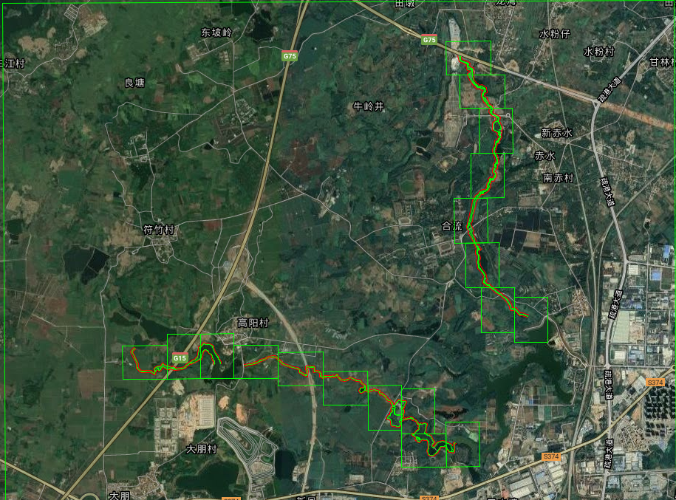
源水河麻章区段总图 | 指北针 | 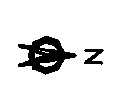

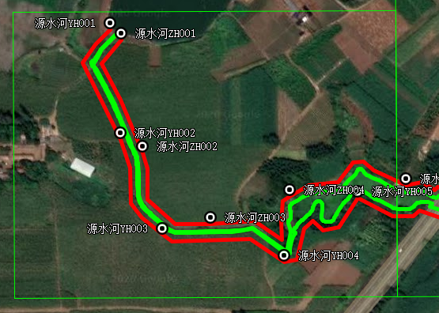
源水河麻章区段河道管理范围线平面布置图（1/18） | 指北针
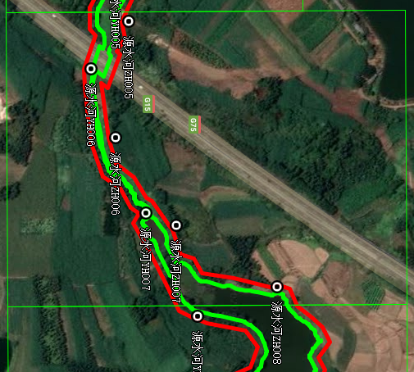
源水河麻章区段河道管理范围线平面布置图（2/18） | 指北针
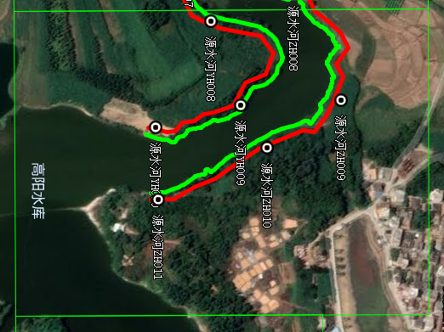
源水河麻章区段河道管理范围线平面布置图（3/18） | 指北针
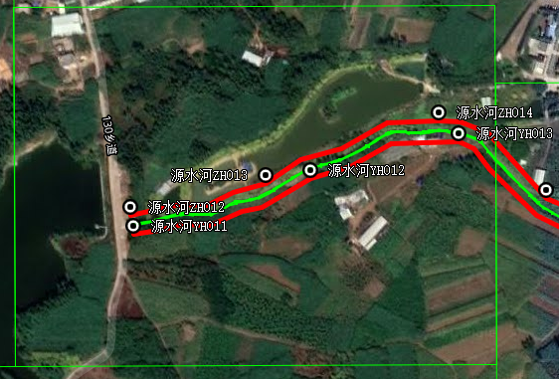
源水河麻章区段河道管理范围线平面布置图（4/18） | 指北针
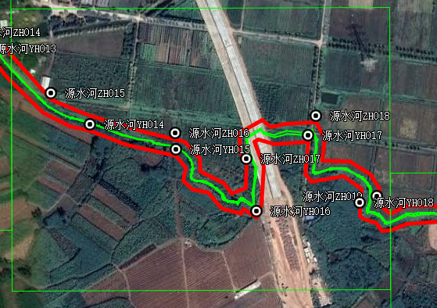
源水河麻章区段河道管理范围线平面布置图（5/18） | 指北针
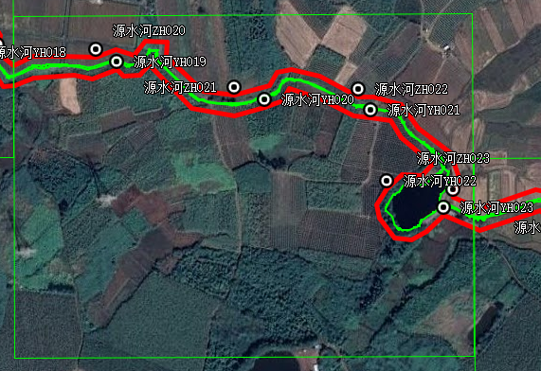
源水河麻章区段河道管理范围线平面布置图（6/18） | 指北针
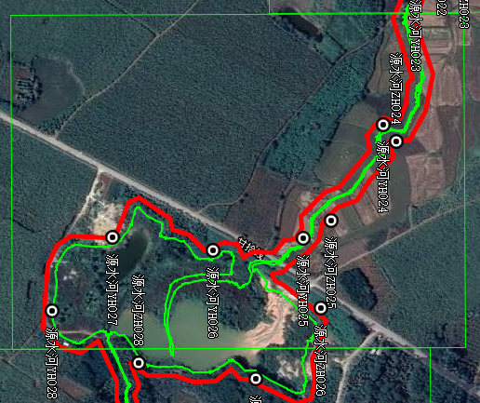
源水河麻章区段河道管理范围线平面布置图（7/18） | 指北针
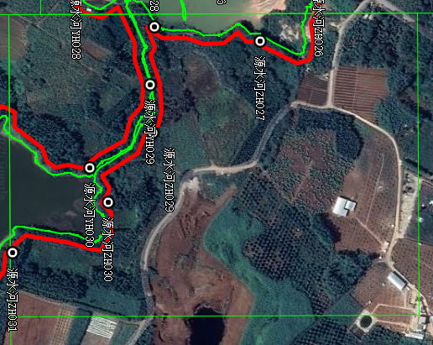
源水河麻章区段河道管理范围线平面布置图（8/18） | 指北针
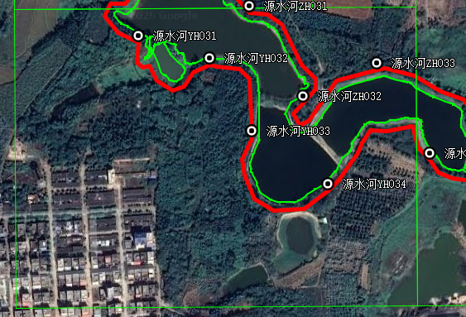
源水河麻章区段河道管理范围线平面布置图（9/18） | 指北针
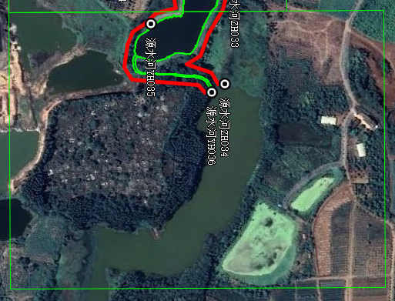
源水河麻章区段河道管理范围线平面布置图（10/18） | 指北针
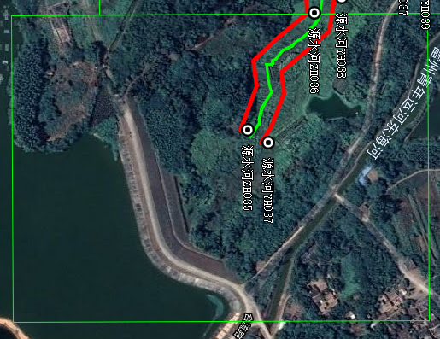
源水河麻章区段河道管理范围线平面布置图（11/18） | 指北针
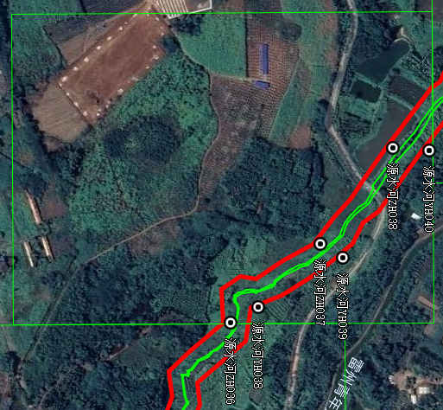
源水河麻章区段河道管理范围线平面布置图（12/18） | 指北针
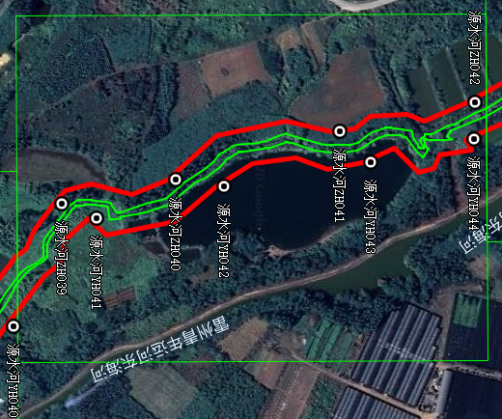
源水河麻章区段河道管理范围线平面布置图（13/18） | 指北针
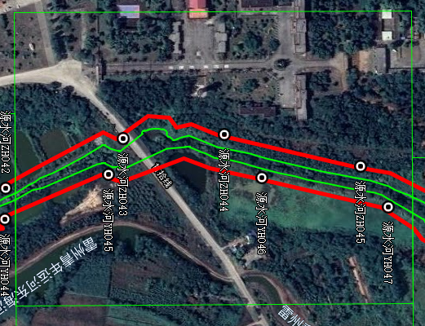
源水河麻章区段河道管理范围线平面布置图（14/18） | 指北针
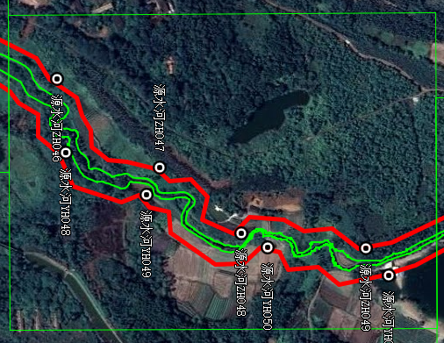
源水河麻章区段河道管理范围线平面布置图（15/18） | 指北针
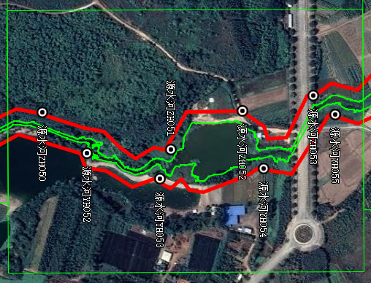
源水河麻章区段河道管理范围线平面布置图（16/18） | 指北针
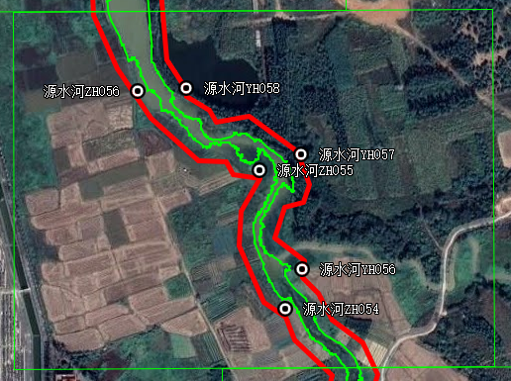
源水河麻章区段河道管理范围线平面布置图（17/18） | 指北针
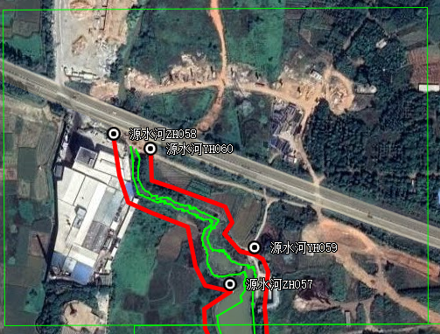
源水河麻章区段河道管理范围线平面布置图（18/18） | 指北针

